**今日动态**

**第一周 9月5日 星期四 晴**

**一、晨间来园**

出勤：今日来园23人

今天早晨，大部分孩子都能在大班哥哥姐姐或者老师的带领下走进教室，并且在教室里开开心心地玩游戏。

**二、区域游戏**

小朋友们一来到幼儿园就都选择了自己喜欢的玩具进行游戏。杨子沐、谢芃煜、李兴宸、邵清玥、黄子苏、王悦宁小朋友都能够和其他小朋友和睦共处，一起玩玩具。

**三、早点时刻**

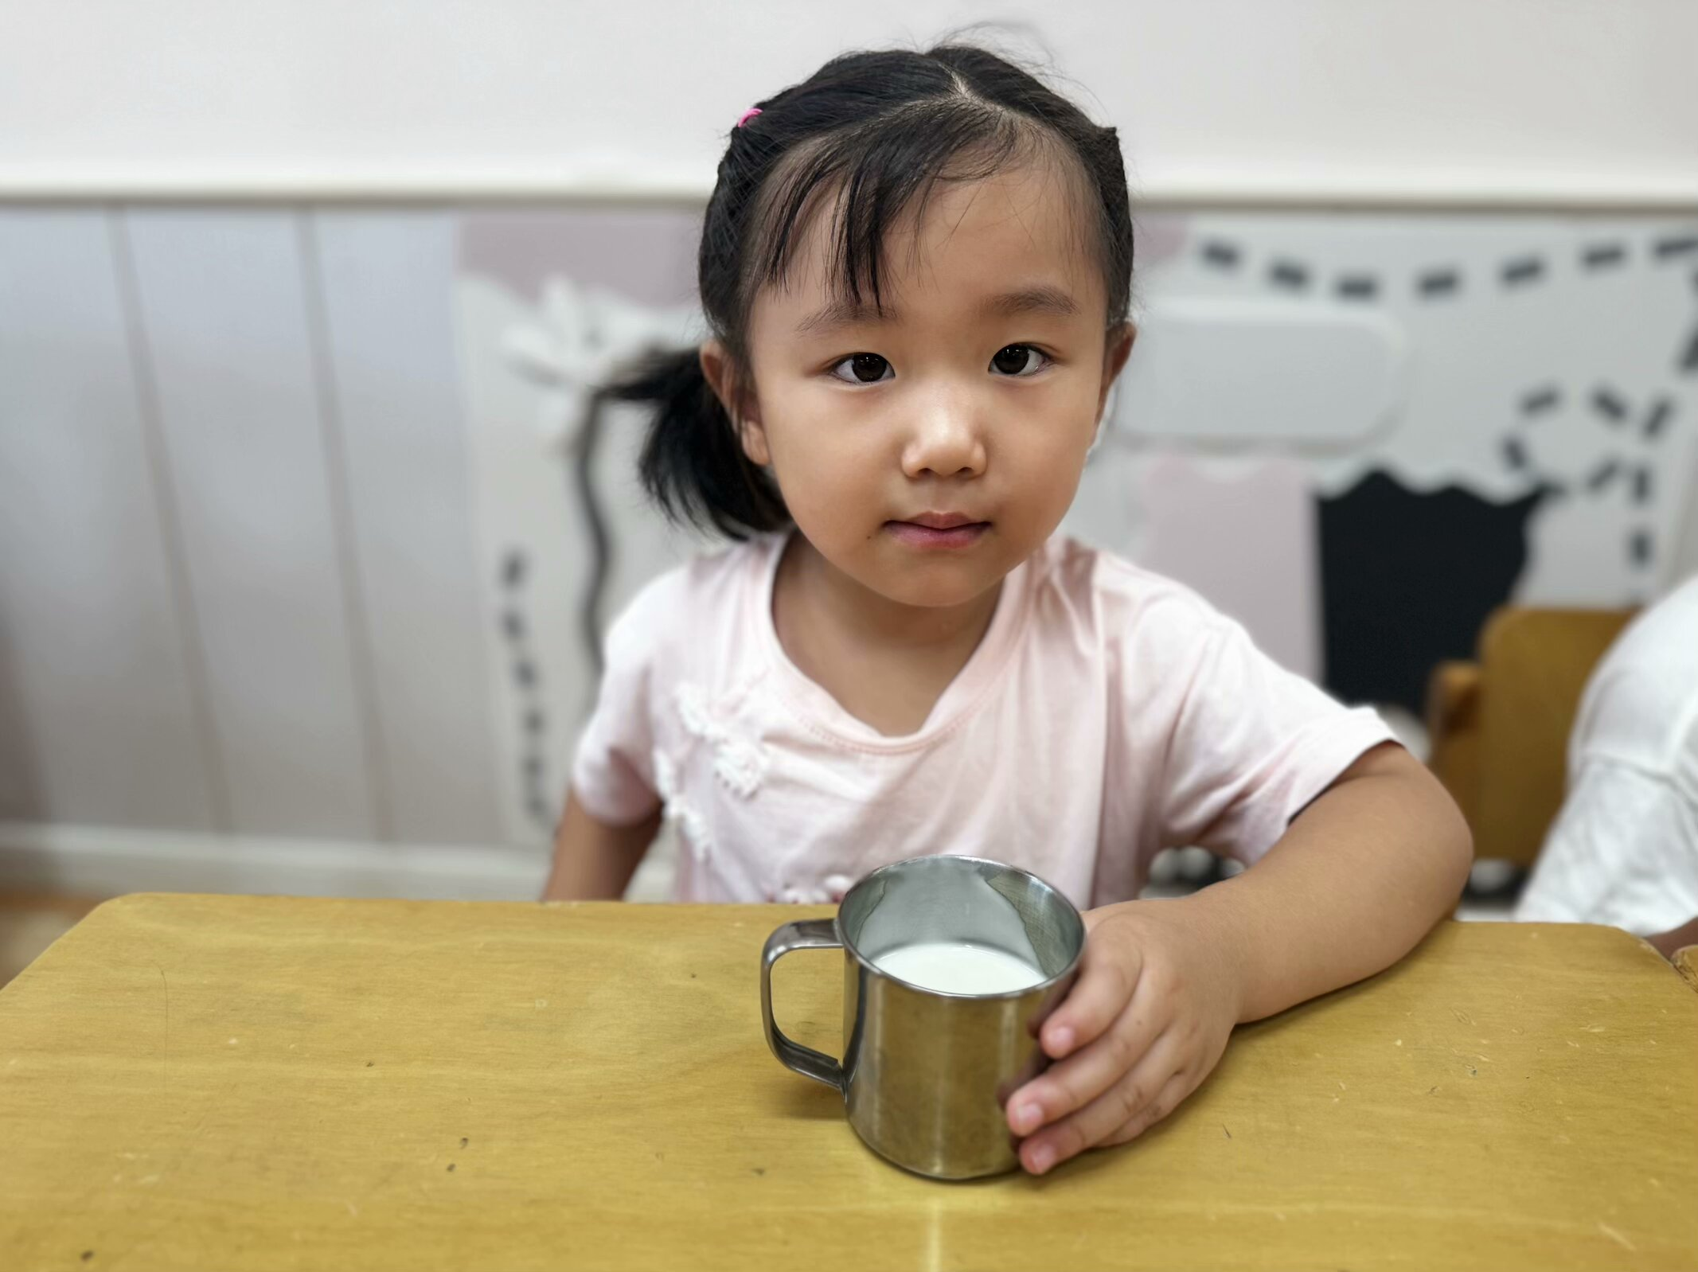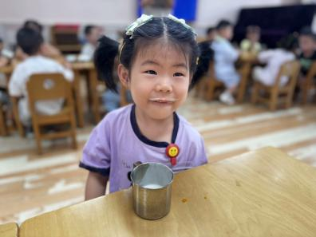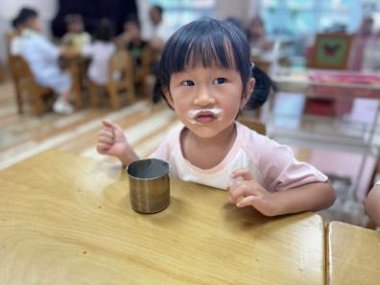今天洪开澈、谢芃煜、李兴宸、丁苏予小朋友都喝了两杯酸奶。左佑、邓江宁、张文泽、彭屹知、沈恒熠、徐鲲、包金萱、胡嘉芯、曹瑾依、贾栩然、焦欣桐、唐艺芯、邵清玥、黄子苏、张静彤、孙悦小朋友能够将一杯酸奶全部喝完，其他小朋友也要加油哦！

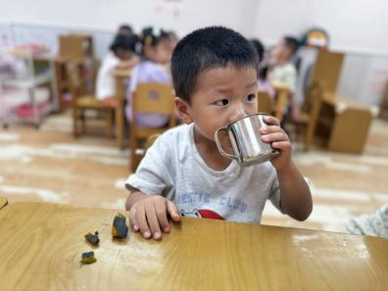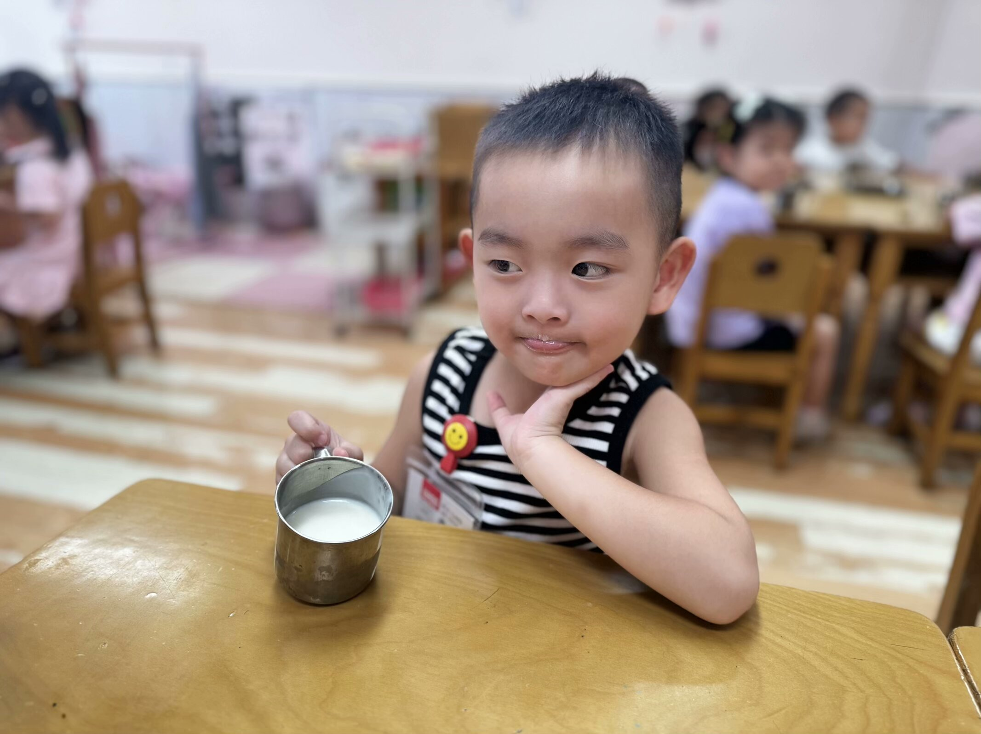

**四、集体活动**

今天我们的活动是律动：去郊游。全曲选取音乐“去郊游”片段引导幼儿在情境中快乐进入操场，并在音乐中跟着一个一个，排好小火车，在感知歌词内容的基础上进行做动作，引导幼儿感知律动活动带来的快乐。

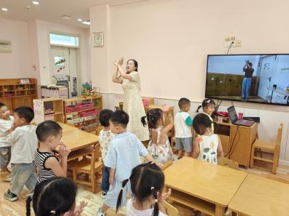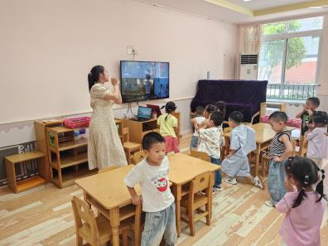

我们和老师一起开开心心地学习律动操。

**五、温馨提示**

1.现在每天会有剪短的户外时间，家长们可以为孩子们准备好吸汗巾，帮助孩子正常活动。

2.老师们也会尽量在看顾孩子的同时，抽出时间给孩子拍一些照片和视频，让爸爸妈妈们能够了解孩子们在园的生活与表现。但也请大家多一份谅解，因为孩子们还在适应中，老师们也很忙碌，相比较而言，自然是把对孩子的“交流”和“照顾”放在第一位。我们会尽量在每一次记录中，拍下孩子的在园生活，但也不能保证每一次活动、每一个游戏都拿着手机抓拍。相应的照片和视频，我们也会在空闲时间及时上传群，也许今天有的宝贝没有入镜，但是明天、后天总会有的。请爸爸妈妈们相信老师，我们和你们一样，希望孩子们在幼儿园是开心的、健康的、安全的，谢谢各位的配合。

